PENINGKATAN KEMAMPUAN PEMECAHAN MASALAH PADA PELAJARAN MATEMATIKA MELALUI MODEL DISCOVERY LEARNING DI KELAS VI SD MUHAMMADIYAH I
MARAPALAM

SKRIPSI

Ditulis Untuk Memenuhi Sebahagian Persyaratan
Guna Memperoleh Gelar Sarjana Pendidikan

Oleh:
Randi Ali Zamardi
NPM. 2110013411201



PROGRAM STUDI PENDIDIKAN GURU SEKOLAH DASAR
FAKULTAS KEGURUAN DAN ILMU PENDIDIKAN
UNIVERSITAS BUNG HATTA
PADANG
2025
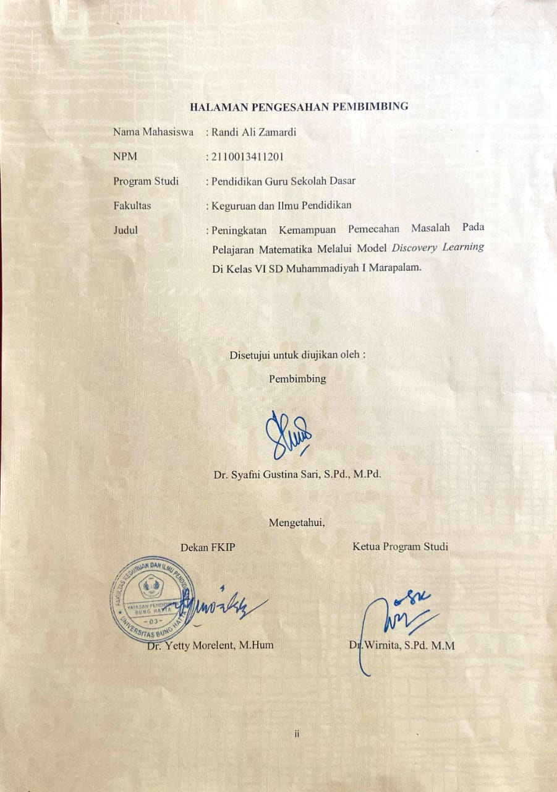

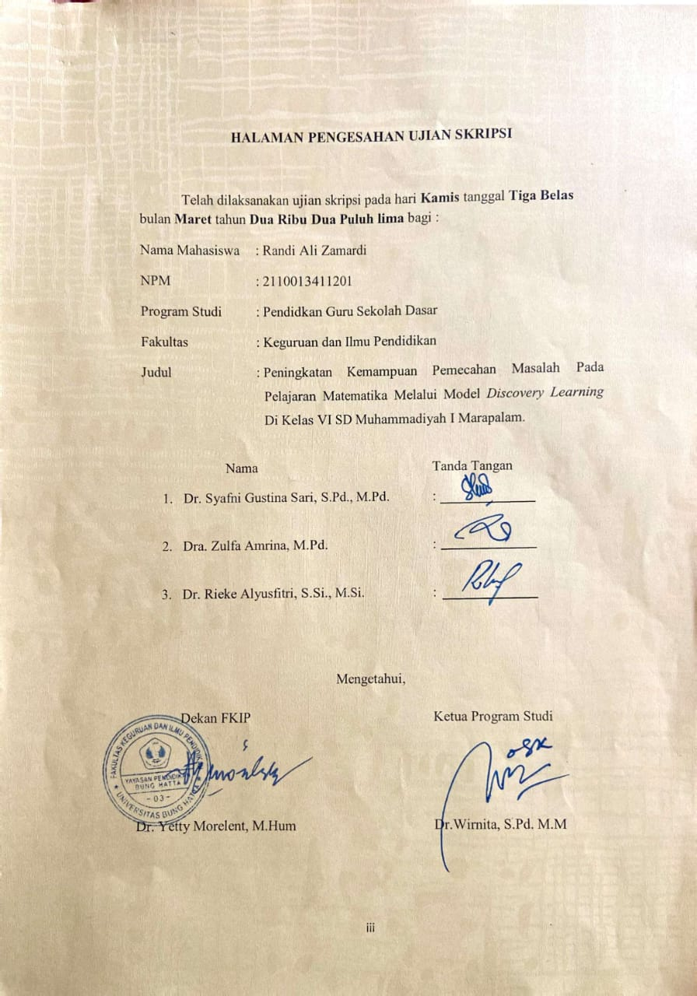

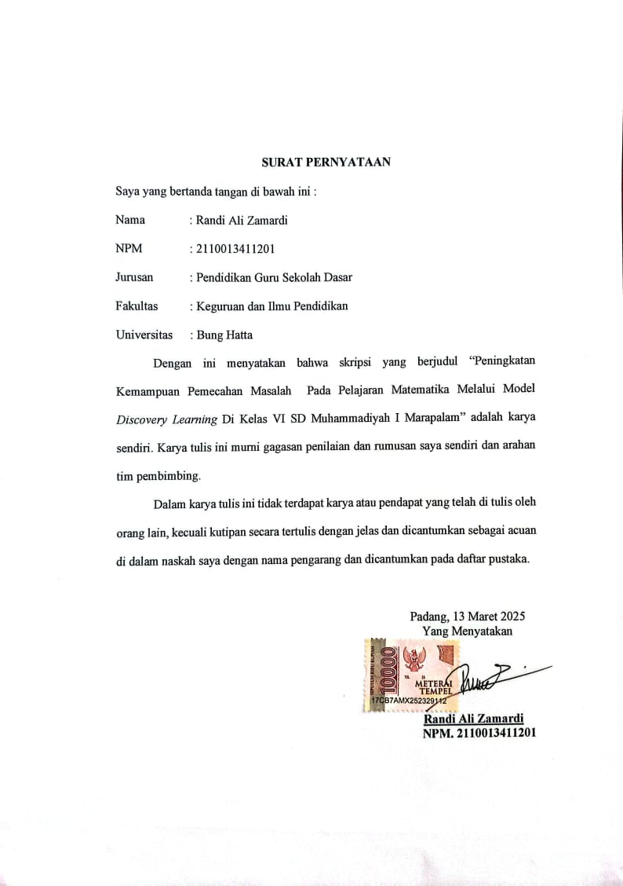

PENINGKATAN KEMAMPUAN PEMECAHAN MASALAH PADA PELAJARAN MATEMATIKA MELALUI MODEL DISCOVERY LEARNING DI KELAS VI SD MUHAMMADIYAH I
MARAPALAM

Randi Ali Zamardi¹, Syafni Gustina Sari¹
¹Program Studi Pendidikan Guru Sekolah Dasar
Fakultas Keguruan dan Ilmu Pendidikan
Universitas Bung Hatta
Email: randializamardi@gmail.com

ABSTRAK

Penelitian ini dilatarbelakangi oleh bervariasi tingkat kemampuan pemecahan masalah pada siswa kelas VI SD Muhammadiyah I Marapalam pada mata pelajaran matematika. Penelitian ini bertujuan untuk mendeskripsikan peningkatkan kemampuan pemecahan masalah dengan menggunakan model discovery learning pada pelajaran matematika siswa kelas VI SD Muhammadiyah I Marapalam. Metode penelitian yang digunakan adalah Penelitian Tindakan Kelas (PTK) yang dilaksanakan dalam dua siklus, dengan setiap siklus terdiri dari perencanaan, pelaksanaan tindakan, observasi, dan refleksi serta setiap siklus terdiri dari tiga kali pertemuan. Data dikumpulkan melalui lembar observasi aktivitas guru dan tes kemampuan pemecahan masalah yang dilakukan di akhir setiap siklus. Persentase aktivitas guru yang diperoleh pada siklus I yaitu 64% yang berada pada kriteria Baik dan meningkat pada siklus II dengan persentase yang diperoleh 97% yang berada pada kriteria Sangat Baik. Nilai rata-rata pada lembar tes kemampuan pemecahan masalah siswa pada siklus I adalah 51 yang berada pada kriteria cukup dan pada siklus II rata-rata nilai meningkat menjadi 82 yang berada pada kriteria sangat baik. Hasil penelitian menunjukkan bahwa penerapan model discovery learning dapat meningkatkan kemampuan pemecahan masalah pada mata pelajaran matematika. Peneliti menyarankan agar guru dapat mengimplementasikan model discovery learning dalam pembelajaran untuk meningkatkan kemampuan pemecahan masalah siswa.

Kata Kunci: Kemampuan Pemecahan Masalah, Model Discovery Learning, dan Matematika

KATA PENGANTAR

بِسْمِ اللَّهِ الرَّحْمَنِ الرَّحِيْم
Assalamualaikum warahmatullahi wabarakatuh
Puji syukur penulis panjatkan ke hadirat Allah Subhanahu wa ta'ala, berkat rahmat dan karunia-Nya, penulis dapat menyelesaikan skripsi ini dengan judul “Peningkatan Kemampuan Pemecahan Masalah Pada Pelajaran Matematika Melalui Model Discovery Learning Di Kelas VI SD Muhammadiyah I Marapalam” sebagai salah satu syarat untuk memperoleh gelar Sarjana pada Program Studi Pendidikan Guru Sekolah Dasar di Universitas Bung Hatta. Penyusunan skripsi ini merupakan bagian penting dari proses akademik yang telah penulis jalani, serta merupakan wujud dari komitmen penulis dalam mengembangkan ilmu pengetahuan di bidang pendidikan. Skripsi ini disusun dengan tujuan untuk memberikan kontribusi dalam proses pembelajaran metamatika serta untuk memberikan solusi terhadap permasalahan yang sering terjadi. Dalam proses penyusunan skripsi ini, penulis telah melakukan berbagai penelitian, pengumpulan data, serta analisis yang mendalam. Penulis berharap hasil dari penelitian ini dapat memberikan wawasan baru dan bermanfaat bagi pembaca serta pihak-pihak yang berkepentingan.
Penulis menyadari bahwa penyusunan skripsi ini tidak terlepas dari bantuan dan dukungan berbagai pihak. Oleh karena itu, penulis ingin mengucapkan terima kasih kepada:
- Ibu Dr. Syafni Gustina Sari, M.Pd, yang telah memberikan bimbingan, arahan, dan motivasi selama proses penyusunan skripsi ini.
- Ibu Dra. Zulfa Amrina, M.Pd, selaku penguji I dan ibu Dr. Rieke Alyusfitri, M.Si, selaku penguji II yang telah memberikan masukan dan kritik yang membangun selama proses seminar dan ujian skripsi.
- Ketua dan Sekretaris Program Studi Pendidikan Guru Sekolah Dasar yang telah membantu dalam proses administrasi dan memberikan informasi yang diperlukan selama penyusunan skripsi ini.
- Dekan dan Wakil Dekan Fakultas Keguruan dan Ilmu Pendidikan yang telah memberikan dukungan administratif yang sangat membantu penulis dalam menyelesaikan studi ini.
- Rektor Universitas Bung Hatta yang telah memberikan dukungan dan fasilitas yang memadai bagi mahasiswa dalam menjalani proses pendidikan.
- Ibu Elmawati, S.Pd selaku Kepala SD Muhammadiyah I Marapalam yang telah memberikan izin dan dukungan dalam pelaksanaan penelitian ini.
- Ibu Cici Septiani, S.Pd selaku wali kelas VI SD Muhammadiyah I Marapalam yang telah berperan aktif dalam pelaksanaan penelitian ini. Kerjasama dan dukungan dari guru kelas VI sangat membantu penulis dalam mengimplementasikan model pembelajaran discovery learning di kelas.
- Kedua orang tua penulis, Ibunda Emantaris, S.Pd dan Ayahanda Alizamar, S.Pd terima kasih yang sebesar-besarnya kepada orang tua penulis yang selalu memberikan dukungan, kasih sayang, dan doa yang tiada henti.
- Kakak dan adik penulis, Pino Alexander, S.E., M.M, Riko Ali Maryono, S.Psi, Ali Firman dan Aldo Ali Zamardi yang selalu memberikan semangat dan motivasi dalam setiap langkah yang penulis ambil.
- Terima kasih kepada sobat Pertukaran Mahasiswa Merdeka Agil Kaswara, Divia Okta Pagani, Adienda Septiani Putri, Rahmi Malahayati, dan Mela Rahmadayana yang menjadi bagian dari perjalanan akademik penulis. Kebersamaan, diskusi, dan pengalaman belajar yang dibangun bersama telah memberikan wawasan baru serta memperkaya pemahaman tentang keberagaman budaya dan pendidikan di Indonesia.
- Terima kasih kepada sobat Kampus Mengajar 7 Josriko Orlando, Arweltri Islamawan, M. Febri Raihan, Wahyu Syah Putra, Anisa Yuliasati, Suci Hanifah, Aisyah Adella, Junita Aisyah dan Nafisah Sahri telah berjuang bersama dalam mencerdaskan generasi muda. Dukungan, kerja sama, dan semangat berbagi ilmu yang diberikan menjadi inspirasi serta motivasi bagi penulis untuk terus berkontribusi dalam dunia pendidikan.
- Teman – teman mahasiswa di Universitas Bung Hatta yang telah menemani penulis selama proses belajar di kampus.
- Terima kasih kepada semua sobat Merdeka di Universitas seluruh Indonesia yang telah menemani penulis selama proses belajar pada jenjang perguruan tinggi.
Penulis menyadari bahwa skripsi ini masih jauh dari kesempurnaan. Oleh karena itu, penulis sangat mengharapkan kritik dan saran yang membangun dari pembaca demi perbaikan di masa yang akan datang. Akhir kata, penulis berharap agar skripsi ini dapat menjadi referensi dan inspirasi bagi penelitian selanjutnya.
Wassalamualaikum warahmatullahi wabarakatuh


Padang, 13 Maret 2025

Randi Ali Zamardi

DAFTAR ISI

COVER i
HALAMAN PENGESAHAN PEMBIMBING ii
HALAMAN PENGESAHAN UJIAN SKRIPSI iii
SURAT PERNYATAAN iv
ABSTRAK v
KATA PENGANTAR vi
DAFTAR ISI ix
DAFTAR TABEL xi
DAFTAR BAGAN xii
DAFTAR GAMBAR xiii
DAFTAR LAMPIRAN xiv
BAB I PENDAHULUAN 1
- Latar Belakang Masalah 1
- Identifikasi Masalah 9
- Pembatasan Masalah 9
- Rumusan Masalah dan Alternatif Pemecahan Masalah 10
- Tujuan Penelitian 10
- Manfaat Penelitian 10
BAB II LANDASAN TEORITIS 12
- Kajian Teoritis 12
- Pembelajaran Matematika Di Sekolah 12
- Model Pembelajaran Discovery Learning 18
- Kemampuan Pemecahan Masalah 27
- Penelitian Yang Relevan 31
- Kerangka Konseptual 33
- Hipotesis Tindakan 35
BAB III METODE PENELITIAN 36
- Jenis Penelitian 36
- Setting Penelitian 38
- Prosedur Penelitian 38
- Indikator Keberhasilan 42
- Instrumen Penelitian 43
BAB IV HASIL PENELITIAN DAN PEMBAHASAN 47
- Hasil Penelitian 47
- Deskripsi Data 47
- Deskripsi Pelaksanaan Pembelajaran 50
- Siklus I 50
- Perencanaan 50
- Pelaksanaan 51
- Pengamatan (Observasi) 66
- Refleksi 70
- Siklus II 72
- Perencanaan 72
- Pelaksanaan 73
- Pengamatan (Observasi) 91
- Refleksi 94
- Pembahasan 95
BAB V PENUTUP 102
- Kesimpulan 102
- Saran 103
DAFTAR RUJUKAN 104
LAMPIRAN 110

DAFTAR TABEL

Tabel Halaman
- Nilai Ketuntasan Ujian Tengah Semester 7
- Langkah dan Kegiatan Pembelajaran Model Discovery Learning 24
- Indikator Pemecahan Masalah Berdasarkan Tahapan Pemecahan 30
- Rubrik Penilaian Pemecahan Masalah Matematika Siswa 43
- Kriteria Aktivitas Guru 45
- Kriteria Penilaian Pemecahan Masalah 46
- Analisis Data Aktivitas Guru Siklus I 68
- Hasil Tes Kemampuan Pemecahan Masalah Siswa Siklus I 69
- Analisis Data Aktivitas Guru Siklus II 92
- Hasil Tes Kemampuan Pemecahan Masalah Siswa Siklus II 93
- Aktivitas Guru Siklus I dan II 97
- Nilai Rata-rata Tes Kemampuan Pemecahan Masalah Siklus I dan
Siklus II 98

DAFTAR BAGAN
Bagan Halaman
- Kerangka Konseptual 34
- Siklus Penelitian Tindakan Kelas 37

DAFTAR GAMBAR
Gambar Halaman
- Buku Latihan Harian Siswa 1 4
- Buku Latihan Harian Siswa 2 5

DAFTAR LAMPIRAN
Lampiran Halaman
- Nilai Asesmen Sumatif Tengah Semester 1 Kelas VI SD
Muhammadiyah I Marapalam 111
- Modul Ajar Siklus I Pertemuan I 112
- Lembar Kerja Peserta Didik Siklus I Pertemuan I 131
- Modul Ajar Siklus I Pertemuan II 132
- Lembar Kerja Peserta Didik Siklus I Pertemuan II 148
- Lembar Observasi Aktivitas Guru Siklus I Pertemuan I 149
- Lembar Observasi Aktivitas Guru Siklus I Pertemuan II 154
- Kisi – Kisi Soal Pemecahan Masalah Siklus I 160
- Soal Pemecahan Masalah Siklus I 163
- Pedoman Jawaban Soal Pemecahan Masalah Siklus I 166
- Dokumentasi Jawaban Soal Pemecahan Masalah Peserta Didik
Siklus I 171
- Nilai Tes Kemampuan Pemecahan Masalah Siklus I 173
- Rekap Nilai Tes Kamampuan Pemecahan Masalah Siklus I 175
- Modul Ajar Siklus II Pertemuan I 176
- Lembar Kerja Peserta Didik Siklus II Pertemuan I 189
- Modul Ajar Siklus II Pertemuan II 190
- Lembar Kerja Peserta Didik Siklus II Pertemuan II 204
- Lembar Observasi Aktivitas Guru Siklus II Pertemuan I 205
- Lembar Observasi Aktivitas Guru Siklus II Pertemuan II 211
- Kisi – Kisi Soal Pemecahan Masalah Siklus II 217
- Soal Pemecahan Masalah Siklus II 220
- Pedoman Jawaban Soal Pemecahan Masalah Siklus II 222
- Dokumentasi Jawaban Soal Pemecahan Masalah Peserta Didik
Siklus II 226
- Nilai Tes Kemampuan Pemecahan Masalah Siklus II 228
- Rekap Nilai Tes Kemampuan Pemecahan Masalah Siklus II 230
- Dokumentasi Penelitian 231
- Surat Izin Penelitian Dari Universitas Bung Hatta 233
- Surat Izin Penelitian Dari Dinas Pendidikan Kota Padang 234
- Surat Keterangan Penelitian Dari Sekolah Dasar Muhammadiyah
I Marapalam 235

BAB I
PENDAHULUAN

Latar Belakang Masalah
Menurut bapak pendidikan Ki Hajar Dewantara arti pendidikan merupakan tuntutan didalam hidup tumbuhnya anak-anak, adapun maksudnya, pendidikan menuntun segala kekuatan kodrat yang ada pada anak-anak itu, agar mereka sebagai manusia dan sebagai anggota masyarakat dapatlah mencapai keselamatan dan kebahagian setinggi-tingginya. Pendidikan merupakan pilar utama dari sebuah negara, kemakmuran sebuah negara dimulai dari Pendidikan warga negara yang sudah baik. Peraturan Pemerintah Republik Indonesia Nomor 57 Tahun 2021 Tentang Standar Nasional Pendidikan adalah usaha sadar dan terencana untuk mewujudkan suasana belajar dan proses pembelajaran agar peserta didik secara aktif mengembangkan potensi dirinya untuk memiliki kekuatan spiritual keagamaan, pengendalian diri, kepribadian, kecerdasan, akhlak mulia, serta keterampilan yang diperlukan dirinya, masyarakat, bangsa dan negara. Pendidikan adalah sebuah proses membentuk individu menjadi yang lebih baik dari sebelumnya. Pendidikan adalah usaha untuk membimbing individu secara sadar guna mengembangkan kognitif, afektif dan psikomotor (Handayani & Rukmana, 2020:9).
Peranan guru di sekolah sangat krusial dalam menciptakan suasana belajar yang kondusif dan menarik. Menurut Nurmilah, dkk. (2023:5911) guru tidak hanya berfungsi sebagai penyampai materi, tetapi juga sebagai fasilitator yang menciptakan lingkungan belajar yang kondusif bagi siswa untuk berpikir kritis dan kreatif. Dalam konteks pembelajaran matematika, untuk menguasai
matematika dengan baik, siswa perlu memiliki lima kemampuan dasar, yaitu pemahaman konsep matematis, penalaran matematis, pemecahan masalah matematis, representasi matematis, dan menghargai kegunaan matematika (Tambunan, 2023:3124). Peranan guru dalam pengajaran sangatlah penting, terutama yang bertujuan untuk mengembangkan kemampuan pemecahan masalah siswa (Kasim & Mansor, 2021:63).
Menurut Sa’diyah (2023:3) Salah satu hal penting dari peran seorang guru adalah kemampuan untuk melakukan refleksi. Refleksi guru menjadi aspek penting dalam meningkatkan kualitas pembelajaran. Melalui refleksi, guru dapat mengevaluasi model pengajaran yang telah digunakan dan dampaknya terhadap kemampuan pemecahan masalah siswa. Teori-teori pendidikan, seperti teori konstruktivisme, menekankan pentingnya peran aktif siswa dalam membangun pengetahuan mereka sendiri. Dalam konteks ini, refleksi guru dapat mengarah pada pengembangan strategi pembelajaran yang lebih efektif, yang pada gilirannya dapat meningkatkan kemampuan pemecahan masalah siswa (Annisa, dkk. 2021: 120).
Kondisi ideal untuk siswa kelas VI adalah memiliki kemampuan pemecahan masalah yang baik, mampu berpikir kritis, dan dapat menerapkan konsep matematika dalam situasi nyata. Dalam konteks pendidikan, kemampuan pemecahan masalah adalah salah satu kompetensi kunci yang harus dimiliki siswa, terutama dalam pelajaran matematika. Kemampuan ini tidak hanya mencakup kemampuan untuk menemukan solusi dari masalah yang diberikan, tetapi juga melibatkan proses berpikir analitis, kreatif, dan kritis yang diperlukan untuk memahami dan menerapkan konsep-konsep matematika dalam kehidupan sehari-hari (Saputra, 2018:60; Hakim & Windayana, 2016:1). Menurut Tambunan, ( 2023:3127); Sumartini, (2016:148) kemampuan berpikir kritis adalah aspek penting yang mendukung kemampuan pemecahan masalah. Siswa yang mampu berpikir kritis dapat menganalisis informasi, mengevaluasi argumen, dan membuat keputusan yang tepat berdasarkan bukti yang ada. Dalam pembelajaran matematika, berpikir kritis memungkinkan siswa untuk tidak hanya menghafal rumus, tetapi juga memahami bagaimana dan mengapa rumus tersebut digunakan dalam konteks tertentu. Hal ini penting untuk membantu siswa mengembangkan keterampilan yang diperlukan untuk menghadapi tantangan yang lebih kompleks di masa depan.
Hasil observasi dan wawancara peneliti dengan guru kelas VI ibu Cici Septiani, S.Pd pada tanggal 14 sampai 28 November 2024 di SD Muhammadiyah I Marapalam Kelas VI menunjukkan bahwa mayoritas siswa masih menghadapi tantangan besar dalam mengembangkan kemampuan pemecahan masalah, khususnya pada mata pelajaran matematika. Ketika diberikan soal-soal yang memerlukan kemampuan analisis, sebagian siswa terlihat kesulitan dan bingung dalam menentukan langkah awal penyelesaian. Mereka sering kali gagal menghubungkan konsep-konsep yang telah dipelajari sebelumnya dengan masalah yang dihadapi, sehingga menghambat proses pemecahan masalah. Akibatnya, sebagian siswa lebih memilih untuk mengabaikan soal atau memberikan jawaban secara asal tanpa menggunakan pemikiran yang terarah. Kesulitan ini sering kali muncul akibat kurangnya pemahaman siswa terhadap konsep dan makna matematika yang terkandung dalam masalah yang dihadapi. Hasil observasi peneliti menunjukkan bahwa salah satu buku latihan siswa belum seluruhnya mencakup kemampuan pemecahan masalah. Siswa tidak dapat menyusun langkah-langkah sistematis dalam pemecahan masalah matematika seperti yang diajarkan oleh guru.
Gambar 1. Buku Latihan Harian Siswa
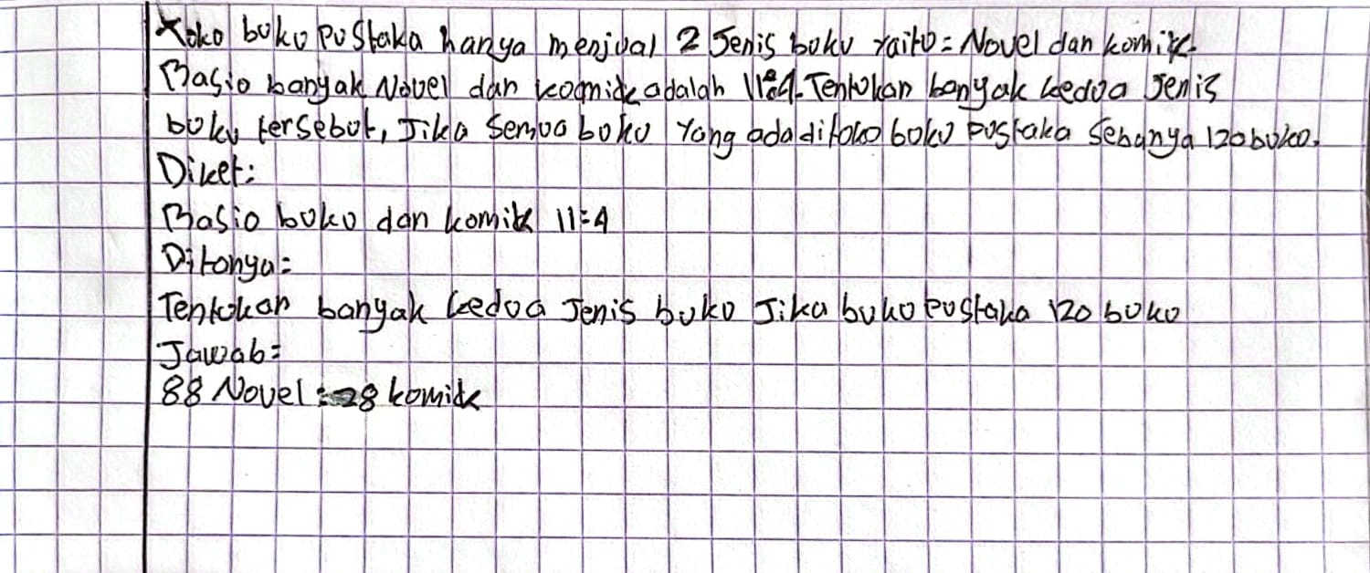
Sumber: Guru Kelas VI SD Muhammadiyah I Marapalam
Berdasarkan gambar 1, siswa memberikan jawaban tanpa melalui langkah-langkah pemecahan masalah secara lengkap. Hal yang tidak dilakukan pada gambar 1 dalam penyelesaian soal adalah melaksanakan strategi pelaksanaan dan menarik kesimpulan. Melaksanakan strategi pelaksanaan, siswa tidak membuatkan langkah – langkah penyelesaian secara jelas dengan langsung membuatkan hasil yang didapat serta dalam menarik kesimpulan siswa tidak melakukan perhitungan ulang hasil yang didapat yaitu 88 novel: 28 komik dengan jumlah buku yang ada di toko buku Pustaka yaitu 120. Akibatnya, jawaban yang diberikan salah. Seharusnya siswa mengikuti tahapan penyelesaian yang sistematis dan lengkap, seperti memahami masalah, merencanakan srategi pelaksanaan, melaksanakan startegi pemecahan, dan menarik kesimpulan.
Hasil observasi menunjukan sebagian siswa lainnya sebenarnya sudah memiliki kemampuan dasar dalam pemecahan masalah, namun mereka cenderung bergantung pada bantuan guru untuk menyelesaikan soal. Meskipun mereka mampu memahami langkah awal dalam proses pemecahan masalah, mereka sering kali terhenti di tengah jalan karena kurangnya rasa percaya diri atau kekhawatiran akan membuat kesalahan dalam pengambilan keputusan. Hasil wawancara dengan salah satu siswa menunjukan, banyak siswa merasa lebih nyaman dan aman ketika guru memberikan panduan langsung dalam menyelesaikan soal, daripada mencoba mengerjakannya secara mandiri. Ketergantungan ini menunjukkan bahwa meskipun siswa telah menunjukkan pemahaman dasar, mereka belum sepenuhnya siap untuk mengatasi masalah secara mandiri.
Gambar 2. Buku Latihan Harian Siswa
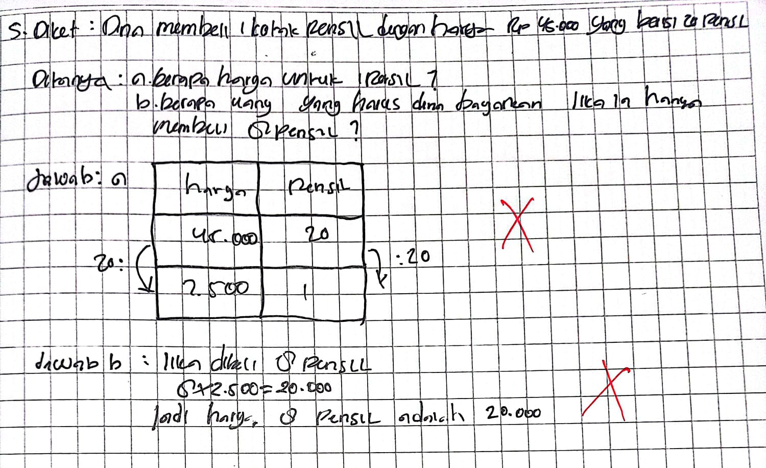
Sumber: Guru Kelas VI SD Muhammadiyah I Marapalam
Berdasarkan gambar 2, siswa sudah mengikuti langkah-langkah pemecahan masalah yang diajarkan, namun mereka sering gagal dalam penyelesaian jawaban dengan benar. Di sebabkan kurang memahami masalah dan cenderung hanya meniru langkah-langkah pemecahan masalah tanpa berusaha menyelesaikan secara mandiri dalam penyelesaian soal. Akbibatnya siswa tidak mampu penyelesaikan jawaban dengan benar. Meskipun siswa memahami tahapan yang diperlukan, mereka belum sepenuhnya mampu menerapkannya secara mandiri.
Berdasarkan wawancara dengan, Ibu Cici Septiani, S.Pd, menjelaskan bahwa siswa sering terhenti di tengah jalan karena kurangnya rasa percaya diri dalam membuat keputusan. Seringkali, mereka merasa ragu dan memilih untuk bertanya kepada guru atau meminta konfirmasi untuk memastikan apakah langkah yang mereka ambil sudah benar. Ibu Cici menambahkan, siswa yang kesulitan dalam mengarahkan proses pembelajaran mereka sendiri, terutama dalam hal mengatur langkah-langkah pemecahan masalah dan membuat keputusan secara mandiri. Siswa-siswa tersebut tampaknya belum terbiasa mengelola pembelajaran secara mandiri, sehingga mereka seringkali bergantung pada arahan guru untuk memulai atau melanjutkan proses belajar. Ibu Cici juga menyampaikan bahwa kurangnya kemandirian ini dapat menghambat perkembangan siswa dalam mengatasi tantangan secara kreatif dan berpikir kritis. Beliau menyarankan perlunya penerapan model pembelajaran yang tidak hanya fokus pada penyampaian materi, tetapi juga dirancang untuk meningkatkan kemandirian siswa. Dengan model pembelajaran yang memungkinkan siswa untuk lebih aktif terlibat dalam merencanakan, mengatur, dan mengarahkan proses belajar mereka sendiri, diharapkan mereka dapat mengembangkan keterampilan berpikir kritis, memecahkan masalah secara lebih efektif, dan bertanggung jawab terhadap pembelajaran mereka.
Berdasarkan fakta diatas dapat dilihat bahwa pembelajaran matematika pada kelas VI masih belum optimal. Hal tersebut berdampak pada hasil belajar asesmen sumatif tengah semester siswa dalam pelajaran matematika. Diketahui rata- rata nilai pada hasil penilaian asesmen sumatif tengah semester 1 (ASTS), semester 1 di SD Muhammadiyah I Marapalam, Kota Padang, Sumatera Barat. Tahun ajaran 2024/2025 pada tabel bawah ini:
Tabel 1. Analisis Nilai Ketuntasan ASTS Tengah Semester 1 Kelas VI Mata Pelajaran Matematika SD Muhammadiyah I Marapalam
Kelas | Jumlah Siswa | KKTP | Rata - Rata Nilai | Tuntas | Belum Tuntas
VI | 16 | 80 | 78 | 7(43,75%) | 9(56,25%)
Sumber : Guru kelas VI SD Muhammadiyah I Marapalam
Berdasarkan hasil observasi dan wawancara, dapat disimpulkan bahwa kemampuan pemecahan masalah di kalangan siswa masih bervariasi. Sebagian siswa tampak menghadapi kendala yang signifikan dalam menyelesaikan masalah, sering kali terhambat oleh kurangnya pemahaman konsep dasar atau kesulitan dalam menerapkan langkah-langkah sistematis dalam pemecahan masalah. Sementara itu, sebagian siswa lainnya sudah mampu menunjukkan keterampilan yang lebih baik, dapat mengidentifikasi langkah-langkah yang diperlukan dalam menyelesaikan soal, dan lebih percaya diri dalam mengatasi tantangan yang ada. Perbedaan kemampuan ini mencerminkan adanya kesenjangan yang jelas antara kondisi faktual yang ditemukan di lapangan dengan kondisi ideal yang diharapkan, yakni bahwa seluruh siswa seharusnya dapat mengembangkan kemampuan pemecahan masalah secara optimal dan merata. Keadaan ini menyoroti pentingnya penerapan model pembelajaran yang lebih efektif, yang tidak hanya dapat membantu siswa yang masih kesulitan, tetapi juga memberikan tantangan yang lebih besar untuk meningkatkan potensi siswa yang sudah lebih mahir. Oleh karena itu, diperlukan proses pembelajaran yang lebih terarah dan berfokus pada pengembangan kemandirian serta pemahaman konsep yang mendalam, agar semua siswa dapat meningkatkan keterampilan pemecahan masalah mereka secara maksimal.
Model discovery learning merupakan model yang berbasis pada ekporasi dan penemuan secara mandiri tentang konsep. Dalam model ini, siswa didorong untuk menemukan konsep dan informasi baru melalui eksplorasi, percobaan, dan penyelidikan, bukan hanya menerima informasi dari guru secara pasif (Nugrahaeni, dkk 2017:24; Hizbi, dkk 2020:393). Sejalan dengan prinsip-prinsip pembelajaran aktif yang menekankan pentingnya partisipasi siswa dalam proses belajar. Model discovery learning juga memberikan kesempatan bagi siswa untuk belajar dari pengalaman mereka sendiri, yang dapat meningkatkan pemahaman mereka terhadap konsep-konsep matematika serta meningkatkan kemandirian siswa dalam menyelesaikan soal matematika. Menurut Nurjanah (2023:41) menekankan pentingnya pengelolaan yang baik dalam pendidikan untuk meningkatkan kualitas pembelajaran. Penerapan model discovery learning diharapkan dapat menjadi alternatif yang efektif untuk meningkatkan kemampuan pemecahan masalah siswa. Model ini mendorong siswa untuk aktif mencari dan menemukan solusi, yang sejalan dengan prinsip pembelajaran abad 21 yang menekankan pada keterampilan berpikir kritis dan kreatif (Yohamintin, 2023:28).
Alternatif pemecahan masalah yang tepat untuk meningkatkan kemampuan pemecahan masalah pada pembelajaran matematika siswa adalah model discovery learning. Berdasarkan uraian latar belakang di atas, maka disimpulkan untuk melakukan penelitian dengan judul “Peningkatkan Kemampuan Pemecahan Masalah Pada Pelajaran Matematika Melalui Model Discovery Learning Di Kelas VI SD Muhammadiyah I Marapalam”.

Identifikasi Masalah
Berdasarkan uraian latar belakang, adapun identifikasi masalah pada penelitian ini adalah sebagai berikut:
- Siswa mengalami kesulitan dalam memahami informasi yang terdapat dalam soal cerita matematika.
- Siswa kurang mampu menyusun strategi atau metode yang sesuai untuk menyelesaikan soal.
- Siswa membuat kesalahan dalam perhitungan.
- Siswa tidak melakukan pengecekan ulang terhadap jawaban yang mereka peroleh.
- Tingkat kemampuan pemecahan masalah yang bervariasi di kalangan siswa.

Pembatasan Masalah
Berdasarkan identifikasi masalah maka batasan masalah dalam penelitian ini adalah peningkatan kemampuan pemecahan masalah dengan menggunakan model discovery learning pada pelajaran matematika siswa kelas VI SD Muhammadiyah I Marapalam. Penelitian ini dilaksanakan pada semester genap dengan materi Peluang. Menyelesaikan masalah yang berkaitan menemukan cara lain untuk menyelesaikan soal.

Rumusan Masalah dan Alternatif Pemecahan Masalah
Berdasarkan latar belakang masalah dan pembatasan masalah, maka rumusan masalah dalam penelitian ini adalah: “Bagaimana upaya peningkatan kemampuan pemecahan masalah dengan menggunakan model discovery learning pada pelajaran matematika siswa kelas VI SD Muhammadiyah I Marapalam ?”.
Menindak lanjuti rumusan masalah di atas peneliti menentukan alternatif pemecahan masalah pada pembelajara matematika dalam meningkatkan kemampuan pemecahan masalah yaitu dengan menggunakan model discovery learning.

Tujuan Penelitian
Berdasarkan rumusan masalah dan alternatif pemecahan masalah, maka tujuan penelitian ini adalah untuk mendeskripsikan peningkatan kemampuan pemecahan masalah dengan menggunakan model discovery learning pada pelajaran matematika siswa kelas VI SD Muhammadiyah I Marapalam.

Manfaat Penelitian
Hasil penelitian ini diharapkan bermanfaat:
- Bagi siswa
Dapat meningkatkan kemampuan pemecahan masalah dan membantu siswa untuk lebih aktif, mandiri, dan percaya diri dalam menyelesaikan masalah.
- Bagi guru
Dapat lebih kreatif dan inovatif dalam memilih model pembelajaran matematika dan menambah wawasan tentang penerapan model discovery learning serta memberikan referensi praktis tentang bagaimana menggunakan model pembelajaran berbasis penemuan untuk meningkatkan keterlibatan siswa.
- Bagi sekolah
Meningkatkan kualitas mutu sekolah melalui peningkatan kemampuan pemecahan masalah dan mendukung visi dan misi sekolah dalam mencetak lulusan yang kompeten dan siap bersaing.
- Bagi Peneliti Lain
Sebagai referensi dan dasar untuk penelitian lebih lanjut yang terkait dengan penerapan model discovery learning atau model pembelajaran lainnya.
- Bagi Dunia Pendidikan
Memberikan kontribusi dalam pengembangan ilmu pengetahuan, khususnya pada model pembelajaran matematika berbasis discovery learning serta mendukung penerapan kurikulum yang mendorong pembelajaran berbasis kompetensi dan pengembangan keterampilan abad ke-21

